ПОВЕСТКА ДНЯ
открытого заседания Докшицкого районного исполнительного комитета

27 августа 2021 года
г. Докшицы, ул. Ленинская, 31
Начало работы: 10.00, большой зал заседаний райисполкома, 2 этаж

1. О социально-экономическом развитии Докшицкого района за истекший период 2021 года и повышении эффективности работы организаций.
Докладчик: | Климович Марина Эдуардовна – заместитель председателя райисполкома
2. О выполнении в 2021 году заданий по строительству и вводу в эксплуатацию общей площади жилых домов.
Докладчик: | Карчевский Сергей Элефторович – заместитель председателя райисполкома

Предварительная запись для присутствия на открытом заседании Докшицкого районного исполнительного комитета производится 26 августа 2021 года с 10.00 до 12.00 по телефону 8(02157) 2-11-47.
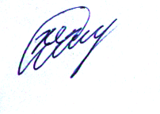
Управляющий делами
райисполкома Н.С.Жданович

